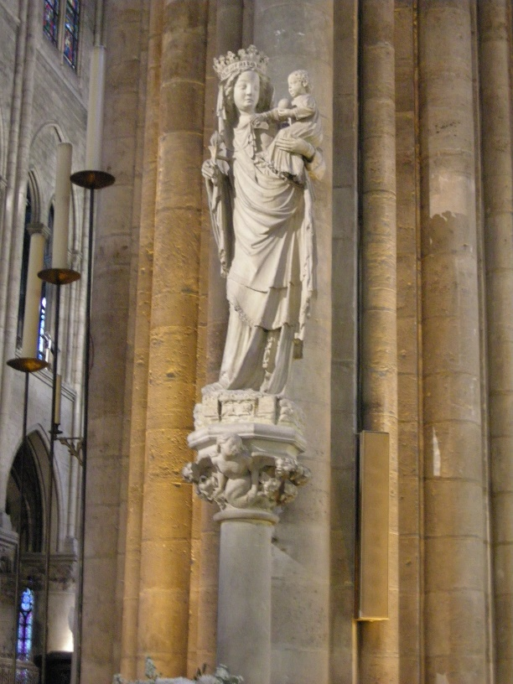
Vierge à l’Enfant dite « Notre-Dame de Paris », I. Sailko, 2009, CC BY-SA 3.0.

La Vierge à l’Enfant debout monumentale dite « Notre-Dame de Paris » est une œuvre majeure de la cathédrale, tant d’un point de vue historique que symbolique. Placée près du pilier sud-est à la croisée du transept, elle est sortie indemne de l’incendie du 15 avril 2019, malgré l’effondrement d’une partie de la voûte à sa proximité. Elle est temporairement installée dans l’église Saint-Germain l’Auxerrois où ont été transférés les offices de la cathédrale.
La prise en charge de l’œuvre après l’incendie a suscité la rédaction d’un mémoire de master 1 de l’École du Louvre. Cette conférence découle de ces recherches et propose de présenter le caractère emblématique de cette Vierge à l’Enfant pour la cathédrale Notre-Dame de Paris.
Classée Monument historique le 20 février 1905, l’œuvre est datable du deuxième quart du XIVe siècle. La Vierge porte son Fils du côté gauche et tient une fleur de lys de la main droite, tandis que l’Enfant soulève un globe de la main gauche et joue avec le voile mi-long de sa Mère de sa main libre. Cette sculpture, d’une grande qualité plastique, présente plusieurs particularités iconographiques et stylistiques qui la placent à part dans le corpus des Vierges à l’Enfant parisiennes.

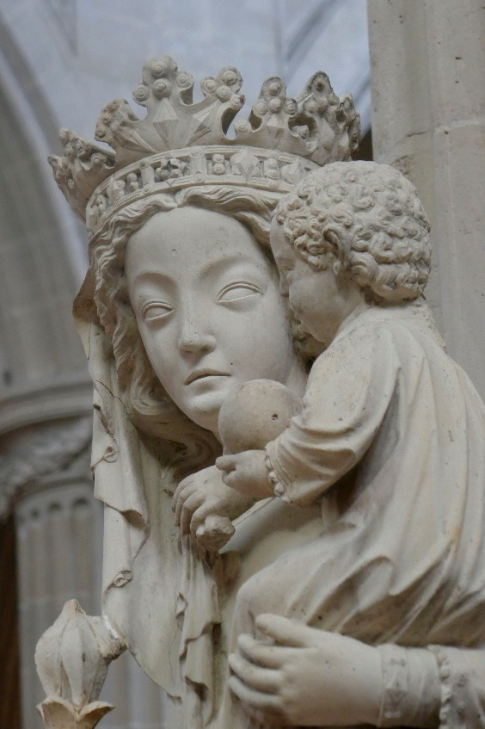
Détail de la tête de la Vierge et de l’Enfant, Hervé Grandsart.

L’histoire de cette Vierge à l’Enfant est fortement liée à celle de la cathédrale. L’œuvre est réputée provenir de la chapelle Saint-Aignan du cloître Notre-Dame, ce dont témoigne le nom de « Vierge de Saint-Aignan » également employé pour la désigner. Plusieurs éléments permettent d’étayer la présence de l’œuvre dans cette chapelle à la veille de la Révolution, le plus probant étant que c’est le propriétaire de la chapelle à partir de 1791 - Jean-Jacques Varin - qui vend cette Vierge à l’Enfant à la ville de Paris en 1818. La sculpture est acquise par le Préfet de la Seine Gilbert-Joseph-Gaspard de Chabrol de Volvic pour le compte de la cathédrale et installée au trumeau du portail de la Vierge. Elle y remplace la Vierge à l’Enfant détruite en 1793 par ce même Jean-Jacques Varin. En 1855, elle est déposée dans le cadre des travaux de restauration de la cathédrale menés par Viollet-le-Duc et Lassus. L’étude des registres capitulaires, du Journal des travaux de Notre-Dame de Paris et des sources iconographiques permet de dater son installation à la croisée du transept en 1862 et de documenter ce premier aménagement.
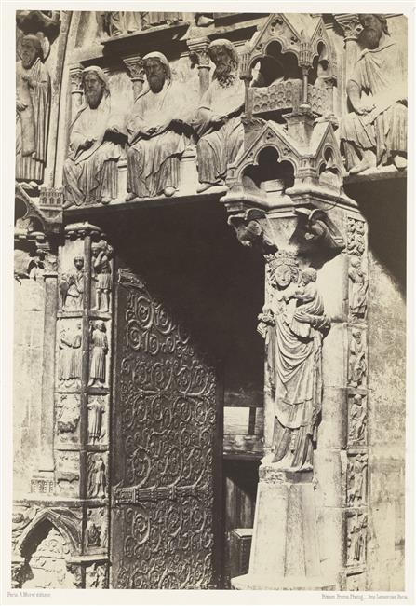
Cathédrale Notre-Dame de Paris, Façade occidentale, portail nord dit « de la Vierge », (APMDP002064), Bisson Frères, s. d., © Ministère de la Culture (France), Médiathèque de l'architecture et du patrimoine, diffusion RMN-GP.

La perception de cette Vierge à l’Enfant évolue alors radicalement. Installée à un emplacement dédié à la Vierge depuis le Moyen Âge, cette sculpture acquière le vocable de « Notre-Dame de Paris » dès la fin du XIXe siècle et devient l’un des principaux centres de dévotion mariale parisiens. C’est auprès d’elle que se convertit le poète Paul Claudel lors des vêpres de Noël 1886, et que le pape Jean-Paul II choisit d’honorer la Vierge et de prononcer sa prière pour le peuple français lors de sa visite pontificale de 1980. Cette Vierge à l’Enfant canalise les dévotions mariales au sein de la cathédrale, ce que soulignent les différents dispositifs choisis pour la magnifier. Par sa proximité avec l’autel-majeur, déplacé à la fin des années 1980 à la croisée du transept, elle occupe également une place particulière dans les offices. Son image, démultipliée sur de nombreux supports, est utilisée de manière privilégiée comme symbole du rayonnement spirituel lié à la cathédrale. L’installation d’une reproduction de cette sculpture sur le parvis de Notre-Dame de Paris pour la durée des travaux de restauration consécutifs à l’incendie témoigne de la volonté de faire de cette Vierge à l’Enfant un symbole de la cathédrale auprès d’un large public.
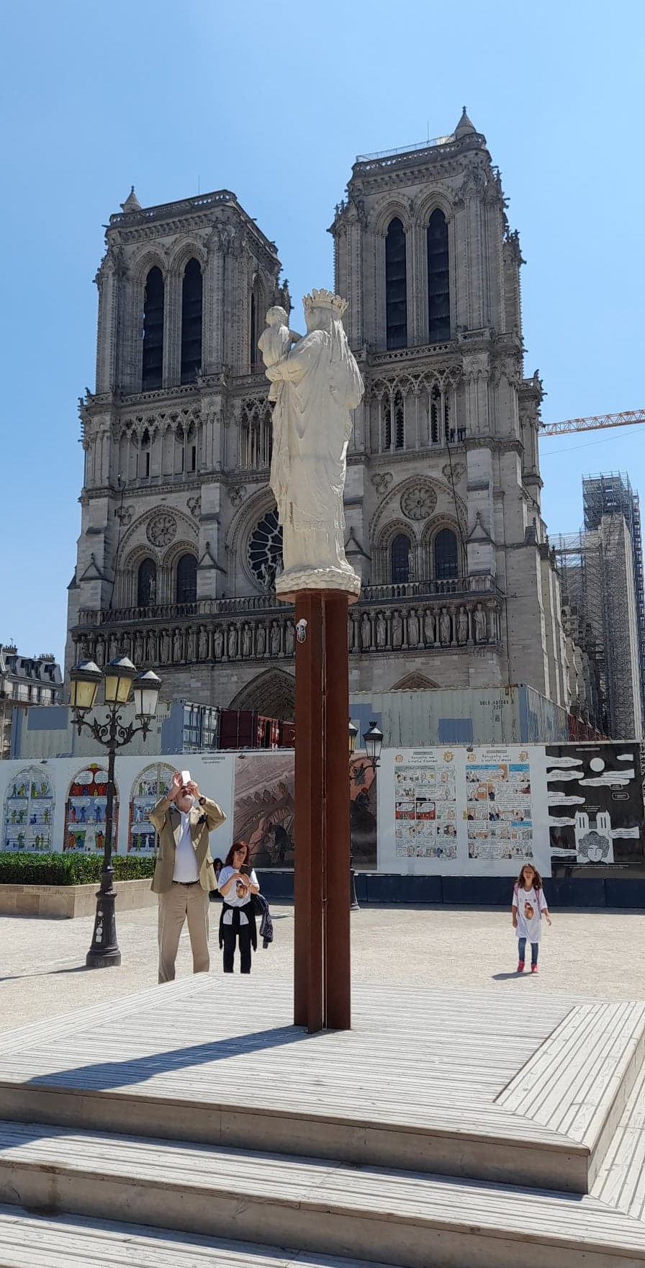
Parvis de la cathédrale, reproduction de la Vierge dite « Notre-Dame de Paris », Gabrielle Maksud, 2022.

Gabrielle Maksud, Étude d’une sculpture importante de la cathédrale Notre-Dame de Paris : la Vierge à l’Enfant de la croisée du transept, du XIVe siècle à nos jours, Mémoire de première année de master, Béatrice de Chancel-Bardelot et ƚ Jean-Christophe Ton-That (dir.), École du Louvre, 2021.
Jean-Jacques Varin est notamment connu pour sa participation à la destruction des sculptures de la façade de la cathédrale Notre-Dame de Paris dans le contexte révolutionnaire. Voir : Alain Erlande-Brandenburg et Dieter Kimpel, « La statuaire de Notre-Dame de Paris avant les destructions révolutionnaires », Bulletin Monumental, t. 136, nº3, 1978, p. 213-266. Le mémoire de Jean-Jacques Varin pour le compte de l’administration des travaux publics de la Municipalité de Paris concernant Notre-Dame de Paris y est retranscrit en Annexe nºIV.

